Tóm tắt lý thuyết Toán lớp 5: Nhân một số thập phân với một số thập phân
Quy tắc: Muốn nhân một số thập phân với một số tự nhiên ta làm như sau:
- Nhân như nhân các số tự nhiên.
- Đếm xem trong phần thập phân của cả hai thừa số có bao nhiêu chữ số rồi dùng dấu phẩy tách ở tích ra bấy nhiêu chữ số kể từ phải sang trái.
Ví dụ 1: Đặt tính rồi tính:
- 13,5 x 2,4
b) 2,56 x 4,8
Bài giải
a) Ta đặt tính rồi làm như sau:
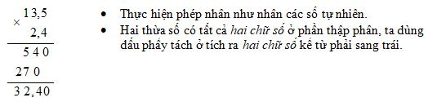
Vậy: 13,5 x 2,4 = 32, 4
b) Ta đặt tính rồi làm như sau:
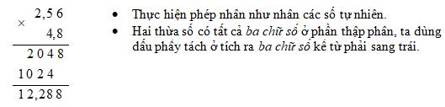
Vậy: 2,56 x 4,8 = 12, 288
2. Các tính chất của phép nhân số thập phân
+) Tính chất giao hoán: Khi đổi chỗ hai thừa số của một tích thì tích không thay đổi.
a x b = b x a
+) Tính chất kết hợp: Khi nhân một tích hai số với số thứ ba ta có thể nhân số thứ nhất với tích của hai số còn lại.
(a x b) x c = a x (b x c)
3. Nhân một số thập phân với 0,1; 0,01; 0,001; …
Quy tắc: Khi nhân một số thập phân với 0,1; 0,01; 0,001 ta chỉ việc chuyển dấu phẩy của số đó lần lượt sang bên trái một, hai, ba, … chữ số.
Ví dụ 2: Nhân nhẩm:
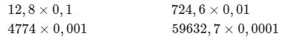
Cách giải:
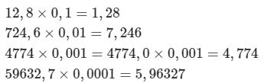
Chú ý: Nếu số chữ số ở phần nguyên của một số ít hơn số chữ số 0 của các số 0,1; 0,01; 0,001 thì khi nhân hai số ta có thể viết thêm một số thích hợp chữ số 0 vào bên trái phần nguyên của số đó rồi nhân như bình thường.
Ví dụ 3: Một mảnh vườn hình chữ nhật có chiều dài 6,4m, chiều rộng là 4,8m. Hỏi diện tích của mảnh vườn đó bằng bao nhiêu mét vuông?
Ta phải thực hiện phép tính: 6,4 x 4,8 = ? (m² )
Ta có: 6,4m = 64dm
4,8m = 48 dm
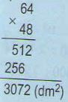
3072 dm²= 30,72m²
Vậy: 6,4 x 4,8 = 30,72m²
Thông thường ta làm như sau:
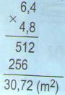
Thực hiện phép nhân như nhân các số tự nhiên.
Hai thừa số có tất cả hai chữ số ở phần thập phân, ta dùng dấu phẩy tách ở tích ra hai chữ số kể từ phải sang trái.
Ví dụ 4: 4,75 x 1,3 = ?
Ta đặt tính rồi làm như sau:
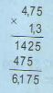
Thực hiện phép nhân như nhân các số tự nhiên.
Hai thừa số có tất cả ba chữ số ở phần thập phân, ta dùng dấu phẩy tách ở tích ra ba chữ số kể từ phải sang trái.
Muốn nhân một số thập phân với một số thập phân ta làm như sau:
- Nhân như số tự nhiên.
- Đếm xem trong phần thập phân của cả hai thừa số có bao nhiêu chữ số rồi dùng dấu phẩy tách ở tích ra bấy nhiêu chữ số kể từ phải sang trái.

